Ana Alison Sambrano Avilés
Quinto bachillerato
Expresión artística
Lección 1/Semana 11

Banco de preguntas 2.

Instrucciones.
Esta es la segunda parte de tu banco de preguntas. Investiga en tu libro y haz un cuadro similar que puedas subir.

Nombre. | Dios de… | Imagen.
Tláloc | Dios del rayo, de la lluvia y de terremotos. | 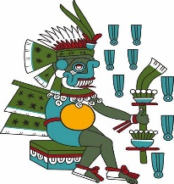
Quetzalcóatl | Dios de la vida, del sacerdocio, de la sabiduría, de la ciencia y las artes. Y también del viento. | 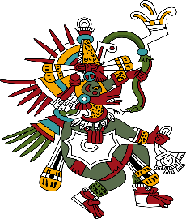
Tezcatlipoca | Dios malo. | 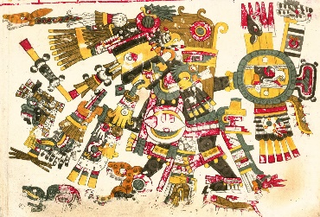
Xipe Tótec | Dios de la agricultura, vegetación. la enfermedad, la primavera, las estaciones, el este y los orfebres. | 
Xiuhtecuhtli | Dios del fuego. | 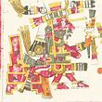
Huitzilopochtli | Dios de la guerra. | 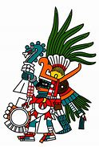
Coatlicue | Dios de la tierra simbólica. la que todo lo devora. | 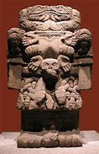
El jaguar | Dios creador. | 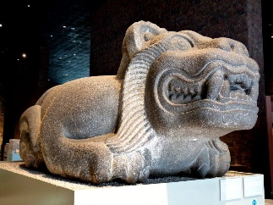
Huehuetéotl | Dios del fuego. | 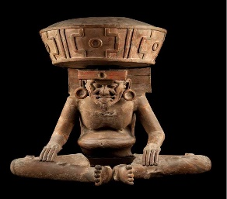
Chalchiuhtlicue | Diosa del agua. | 